 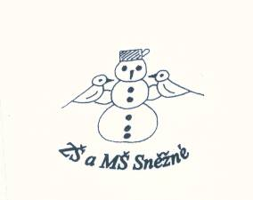

**„Prohlubujme čtenářství na základní škole“**

**Erasmus+, 2021-2-CZ01-KA122-SCH-000041800**

**4. Pracovní schůzka projektového týmu**

Přítomni: ředitelka Jitka Preislerová, Ladislava Buchtová, Iveta Horváthová, Silvie Holečková

Z harmonogramu projektu: květen 2022

a/ definitivní změna účastníka mobility / Dublin/ z důvodu odchodu na jiné pracoviště,

podle kritérií výběrového řízení byla vybrána náhradnice Mgr. Silvie Holečková / vyučující M a Z na 2, st. /

b/ Grantová žádost podepsaná panem ředitelem DZS Praha, založeno do projektoví dokumentace

c/ správa údajů a registrace mobilit na portále Europa

d/ vyřízení Europasu / Mobility u obou účastnic

e/ zařazení projektových dnů – „Co právě čtu, aneb pojď si se mnou číst“ do rozvrhu školy

f/ jednání s pí. Ďoubalovou, Kutná Hora, případné dotazy ohledně mobilit

g/ jazyková příprava obou účastnic před odjezdem na mobitu – vyplnění on-line jazykového testu pro ověření jazykové úrovně / zajišťuje si každá účastnice individuálně se svou vybranou jazykovou školou/

h/ dotazy

Podpisy zúčastněných:

Mgr. Jitka Preislerová.........................................................................

Mgr. Ladislava Buchtová....................................................................

Mgr. Silvie Holečková......................................................................

Iveta Horváthová................................................................................

Ve Sněžném: 21.5.2022